**KSIĘGINICE**

Po raz pierwszy miejscowość pojawia się w bulli papieskiej z roku 1267 jako *Cnegnice*. Niewiele zachowało się śladów i dokumentów mówiących o najdawniejszych właścicielach miejscowych dóbr rycerskich. Jednymi z najstarszych była rodzina von Kurdebag (Kurtzbach). Od około 1700 roku posiadłość należała do rodu von Falkenhagen. Pod koniec XVIII wieku majątek nabył Otto von Tschierschky. Następnymi włodarzami Księginic były rodziny: von Gellhorn, von Ohlen und Adlerscron, von Bindemann i von Keller. Od tej ostatniej, w 1860 roku majątek odkupił podpułkownik armii pruskiej Paul von Wiedner. Po jego śmierci w 1906 roku posiadłość przejął jego jedyny syn, major Hans von Wiedner. Za namową jego żony Magdaleny z domu von Wietersheim. W latach 1907-1908 pałac poddano gruntownej rozbudowie (dobudowano wówczas drugie skrzydło), a także znacznie powiększono i przekształcono obszerny przypałacowy park i ogród gospodarczy z bażanciarnią.

Po żołnierskiej śmierci Hansa von Wiedner na polu bitwy w 1915 roku i śmierci jego małżonki w 1932 roku posiadłość przejął ich wnuk Hans Helmuth von Wiedner, który opuścił majątek wraz ze swoją matką Annemarie von Arnim w 1945 roku.

Obecny neorenesansowy pałac został wzniesiony pod koniec lat sześćdziesiątych XIX wieku, w miejscu starszej, barokowej budowli. Jest to obiekt wzniesiony na planie prostokąta, do którego krótszych boków przylegają krótsze szerokie skrzydła zwieńczone trójkątnymi szczytami zdobione, wykonanymi w tynku wstęgami. Wykonany w formie bogato zdobionego łuku portal wejściowy zwieńczony jest wspaniałym kartuszem herbowym. Całą budowlę przykrywają dwuspadowe dachy z lukarnami, które są zwieńczone ozdobnymi, baniastymi hełmami

Po wojnie w pałacu przez dość długi okres funkcjonowała Zasadnicza Szkoła Budowlana, a obecnie mieści się tutaj Gminny Ośrodek Kultury oraz Gminny Zakład Usług Komunalnych i Mieszkaniowych.

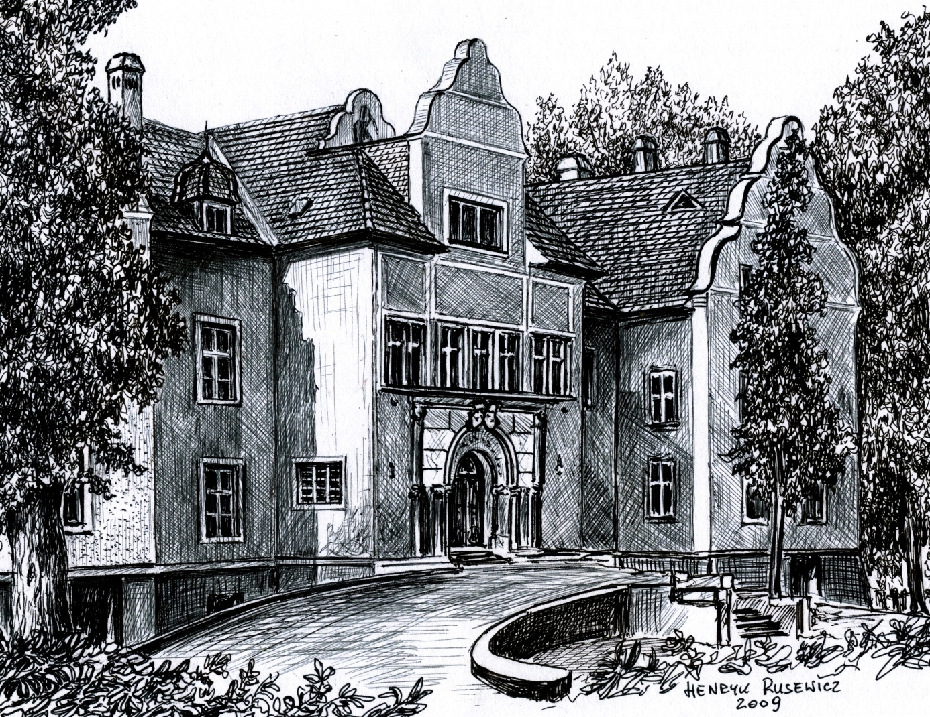

*Tekst i grafika*

*Henryk Rusewicz*